“台独”可耻！搞“分裂”连两岸婚姻都不放过

原创 有里儿有面 [有理儿有面](javascript:void(0);)

**有理儿有面**

微信号 youli-youmian

功能介绍 你说是不是

2021-11-24[原文](https://mp.weixin.qq.com/s?__biz=Mzg3MjEyMTYyNg==&mid=2247545813&idx=1&sn=1932354c728f0ae4722952579f1c3175&chksm=cef667a0f981eeb6af52be318f26204e336f111bbf8b5f105e4ebd042287aacca80eb557f48b&scene=27#wechat_redirect&cpage=18) 发表于

收录于合集





**全文共1824字，图片8张，预计阅读时间为6分钟。**

**文章首发于“有理儿有面”（youli-youmian），欢迎大家在朋友圈和微信群转发。**

**公众号及其他平台转载请在后台留言。**



▼

近日，汪小菲与大S的婚变在网上炒得沸沸扬扬。

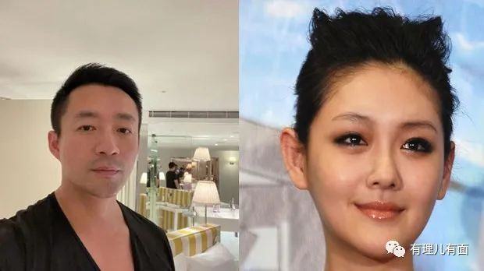

网民在好奇离婚真正原因的同时，更多是感到惋惜。

有网友感慨：我真的很意外啊，我觉得他们家很幸福的呀，真的没想到会这样，难道是我平时了解的太少了。

但是“台独”分子却开始借题发挥。台湾基隆市民进党籍“议员”张之豪在脸书上评论，“想结合的两个人，都因为相处不来而分开，不想结合的两个民族、两个国家，硬要并吞、统一，到底是什么心理因素？”。三立新闻网等台独媒体纷纷跟进报道，将这起普通的离婚事件上升到了“政治”的高度。

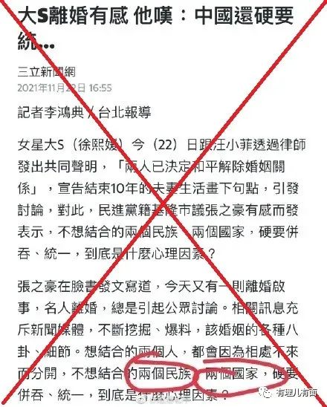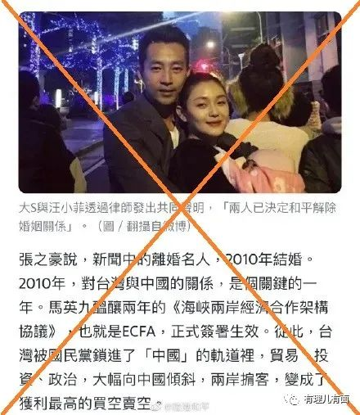

甚至还有境外反华媒体恶人先告状，反指“小粉红对汪小菲与大S的离婚添油加醋，强加爱国主义”，更借机对祖国统一问题说三道四，指责大陆对台湾施压。

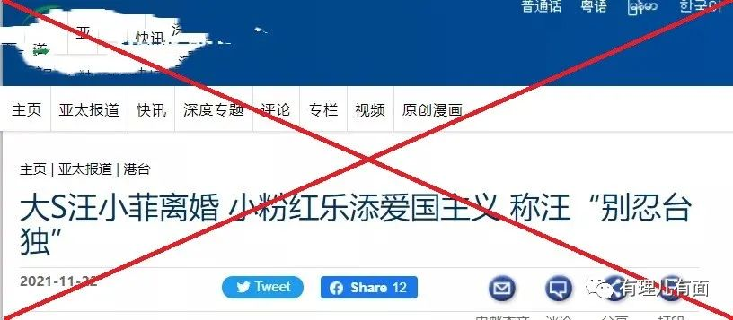

既然“台独”分子硬要借汪小菲与大S离婚事件制造话题，那么有理哥也只能站出来说句公道话：如果汪小菲与大S离婚真与两人意识形态分歧有关，那么“台独”分子肯定脱不了干系，这悲剧结果完全是由他们一手酿造。

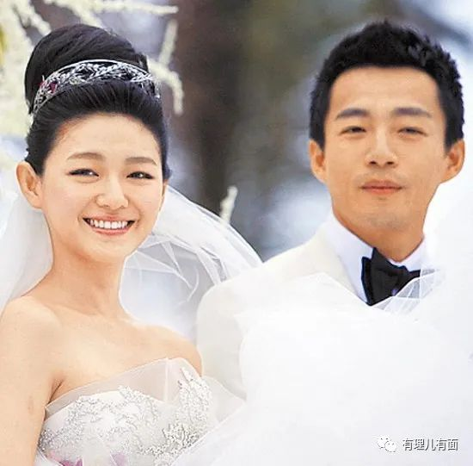

十年前，大S与汪小菲结识，一个是《流星花园》的当红女星、直言直语的台湾妹子，一个是俏江南的富家公子哥、人尽皆知的京城四少，虽然当时很多人不看好他们的婚姻，但两人最终还是走到了一起，而且已经度过了难得的十年，还有了一双儿女。

那时，“民进党”还没上台，“台独”分子也没那么嚣张，海峡两岸的关系朝着正常的轨道健康发展。虽然汪小菲和大S身处北京和台北两地，但并没有影响他们的婚姻感情，两人相处还算融洽。

但到了2016年，这情况改变了。

当年，蔡英文上台，拒不接受“九二共识”，并以维持现状为幌子，在"台独"路上越走越远。此后，“台独”势力日益膨胀，不断欺骗两岸、特别是台湾民众，这不仅使台海形势越来越严峻，更使台湾大受伤害。

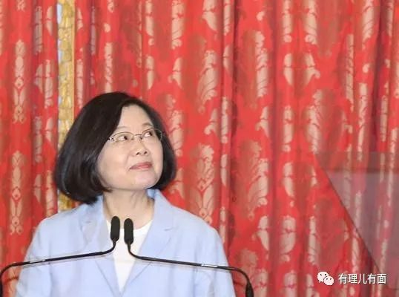

国民党主席朱立伦就曾发表讲话指出，蔡英文选举时曾说要“点亮台湾”，上台后的成绩却是“一片黑暗”。

看到这里，很多网友都发出疑问，上面这些只能算汪小菲和大S离婚的背景，与他们婚姻感情又有什么关系呢？

众所周知，大S是土生土长的台湾人，身家事业也在台湾，而如今台湾正是民进党和“台独”势力把持，要想混口饭吃，能不听话吗？

另一方面，汪小菲作为大陆企业家，政治立场很明确，从不藏着掖着，多次在微博发表爱国帖子，情绪激昂地表达爱国热情，还曾直言批评台独分子，疾呼“领土不容分割”。今年6月，汪小菲因台湾有新冠肺炎确诊者飞抵厦门，还半夜发微博开呛：“我们抱着一颗真诚的心，被他们不断的利用和污蔑，这么多年看过来了，实在忍不下去，按我北京人的话，一帮大xx，历史书里一定记着这帮汉奸。”

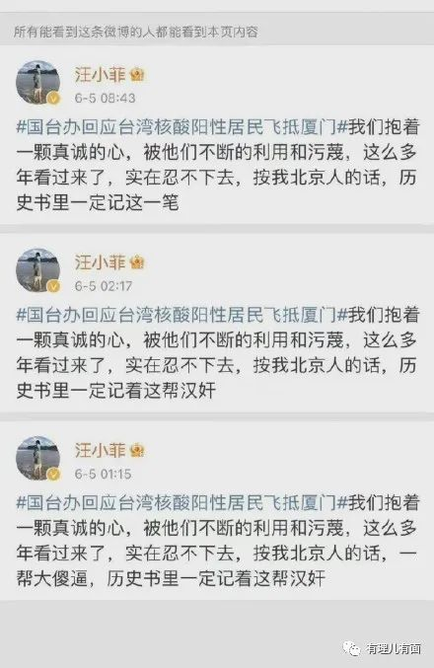

爱国之心乃人之常情，但对于“台独”分子而言，肯定对此恨之入骨，也会暗中打击报复，甚至不排除恐吓大S。大S毕竟还需要台湾市场，在夹缝中生存，实属不易。

此前，也有境外媒体爆出汪小菲、大S二人在“某些”方面意见不一。

因此，两人离婚后，有网友发评论称：恭喜汪小菲实现微博自由、爱国自由，祝祖国早日统一。

更有网友调侃：汪小菲可能是两岸第一位因为爱国而离婚的男人 。

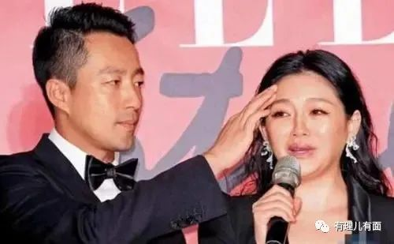

但无论两人离婚真正原因如何，从两人的经历及网友的评论中，我们可以看到“台独”分子确实给两岸关系造成了巨大的负面影响，也严重影响了两岸人民特别是台湾人民的正常生活。

事到如今，“台独”分子居然还牵强附会，腆着脸说汪小菲和大S的离婚是“两个民族和两个国家”的问题，其丑陋面目一览无遗。

在“台独”势力的操弄下，台湾与祖国的距离逐渐被拉远，这是开历史倒车，更是数典忘祖和卖国求荣，势必遭到两岸人民的唾弃。

汪小菲和大S现在已经宣告离婚，根据离婚协议要求，他们的小孩暂时会跟母亲居住在台湾。在当前的两岸形势下，这不仅要使汪小菲面临物理上的骨肉分离，而且更可能造成思想上的永久分歧。

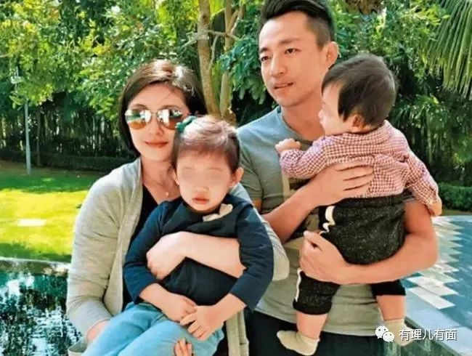

2018年，民进党当局教育主管部门通过新历史课纲，将“中国史”纳入“东亚史”框架，并大幅压缩“中国史”课程内容，尽管遭到岛内舆论持续批评，但新课纲还是在新学期“强行上路”。

根据新课纲编写过审的教科书刻意将台湾历史限缩为500年，并把“台湾史”和“中国史”切割。

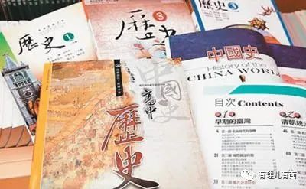

于是有网友不得不担忧：如果长期被灌输“台毒”思想，汪小菲会不会与骨肉的距离越来越遥远呢？

两岸同文同种是历史事实，两岸走向统一是历史大势。“台独”分子借婚姻“搞分裂”的卑劣手段实在不厚道，也注定不会得逞。台湾回归和祖国统一是两岸人民的共同心愿，任何人都无法阻挡。

**图片源自网络**

有里儿有面

**微信扫一扫赞赏作者** **赞赏**

已喜欢，对作者说句悄悄话

取消

**发送给作者**

**发送**

最多40字，当前共字

 人赞赏

上一页 1/3 下一页

长按二维码向我转账

受苹果公司新规定影响，微信 iOS 版的赞赏功能被关闭，可通过二维码转账支持公众号。

### 精选留言

用户设置不下载评论